МИНИСТЕРСТВО ОБРАЗОВАНИЯ И НАУКИ РЕСПУБЛИКИ КАЗАХСТАН
УНИВЕРСИТЕТ САТПАЕВ



Отчет

Тема Лабораторная работа №5

№ | Качество выполнения работы | Диапазон  оценки | Получено,  %
1 | Не выполнено | 0%
2 | Выполнено | 0-50%
3 | Самостоятельная систематизация материала | 0-10%
4 | Выполнение требуемого объема и в указанный срок | 0-5%
5 | Использование дополнительной научной литературы | 0-5%
6 | Уникальность выполненного задания | 0-10%
7 | Защита работы | 0-20%
 | Итого: | 0-100%

Преподаватель_______________
____________________________
Студент Бескен Н. Е.

Алматы 2023 г

Напишите программу, используя минимум 5 функции для работы со
списком. В виде списка пусть каждый студент предложит свое резюме. И
будет работать с этим списком.
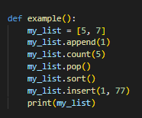
1. Напишите программу, в которой предлагается вводить учащихся
различных групп, посещающих секции по разным предметам. Требуется
упорядочить список по различным категориям. Вывести результат на
экран.
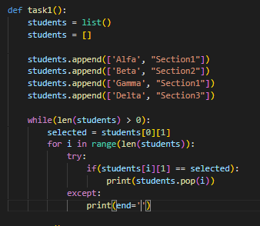
Напишите программу которая возвращает список. Заранее
подготовьте список предметов и оценок учащихся. Когда вы вводите
имя учащегося, то должны отображаться оценки этого учащегося

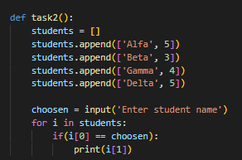

3. Напишите программу, которая будет запрашивать у пользователя
целочисленные значения и сохранять их в виде списка. Индикатором
окончания ввода значений должен служить ноль. Затем программа
должна вывести на экран все введенные пользователем числа (кроме
нуля) в порядке возрастания – по одному значению в строке.
Используйте для сортировки либо метод sort, либо функцию sorted.
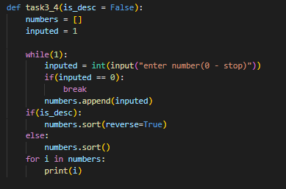
4. Напишите программу, которая, как и в предыдущем случае,
будет запрашивать у пользователя целые числа и сохранять их в виде
списка. Индикатором окончания ввода значений также должен служить
ноль. На этот раз необходимо вывести на экран введенные значения в
порядке убывания
5. Для выигрыша главного приза необходимо, чтобы шесть
номеров на лотерейном билете совпали с шестью числами, выпавшими
случайным образом в диапазоне от 1 до 49 во время очередного тиража.
Напишите программу, которая будет случайным образом подбирать
шесть номеров для вашего билета. Убедитесь в том, что среди этих
чисел не будет дубликатов. Выведите номера билетов на экран по
возрастанию.
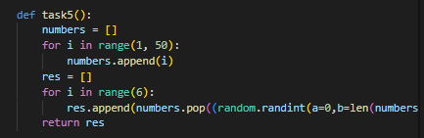
6. Напишите функцию, показывающую, отсортирован ли
переданный ей в качестве параметра список (по возрастанию или
убыванию). Функция должна возвращать True, если список
отсортирован, и False в противном случае. В основной программе
запросите у пользователя последовательность чисел для списка, после
чего выведите сообщение о том, является ли этот список
отсортированным изначально.
